**ТЕМА: «1 дкабря – ДЕНЬ ПЕРВОГО ПРЕЗИДЕНТА РЕСПУБЛИКИ КАЗАХСТАН»**

**ЦЕЛЬ:** познакомить детей с историческими событиями развития и становления республики Казахстан. Раскрыть важную роль Президента в формировании независимого Казахстана. Развивать речь, память, мышление, расширять кругозор, воспитывать гордость за нашего Президента.

**ТЕХНИЧЕСКОЕ ОБЕСПЕЧЕНИЕ:** символика РК, интерактивная доска, фильм «Небо моего детства». **Ход занятия:** **Круг приветствия** Садимся на ковёр и слушаем удивительную историю. «Жили были высоко в горах Орел да Орлица, и был у них маленький орленок. Он рос сильным и смелым, был послушным. Орел и Орлица смотрели на него и радовались. Ах какой у нас Орленок! Какие у него красивые крепкие крылья. Они мечтали. Что когда он вырастит, то будет помогать маме и папе. Они мечтали что у него будет много верных и преданных друзей, что он станет умным и сильным орлом. Спросили они тогда орленка: - Хочешь ли ты стать умным и красивым орлом. Хочешь ли ты чтобы у тебя было много верных друзей с которыми ты будешь играть в разные игры На что орленок ответил: Конечно мама и папа, я хочу стать умным и красивым и иметь много друзей.Тогда ты должен лететь в одну страну и узнать и запомнить тех. Кто живет в этой стране. Кто является лидером этой страны, как называется эта страна. Потому что ты часть этой замечательной страны. А теперь лети , слушай и запоминай

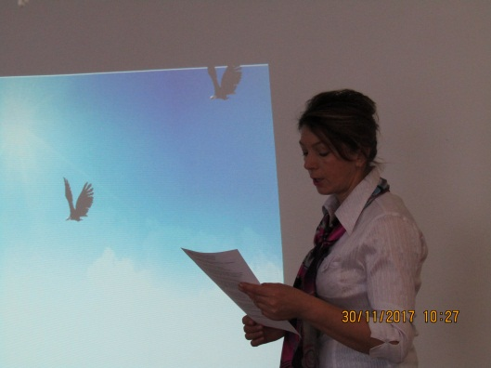

Ребята сегодня у нас в гостях тот самый орленок. Который хочет все знать о нас, о нашей стране. Поможем ему?. Конечно поможем. Тем более у нас есть для этого повод. Ведь мы сегодня отмечаем праздник – ДЕНЬ ПЕРВОГО ПРЕЗИДЕНТА РЕСПУБЛИКИ КАЗАХСТАН.

Сегодня у нас необычный день. Сегодня мы с вами будем путешествовать, играть. Слушать и смотреть, выполнять задания. Готовы?

И так первое задание ( в сопровождении слайда).

Как называется торжественная песня в Казахстане? (гимн) Правильно, молодцы…

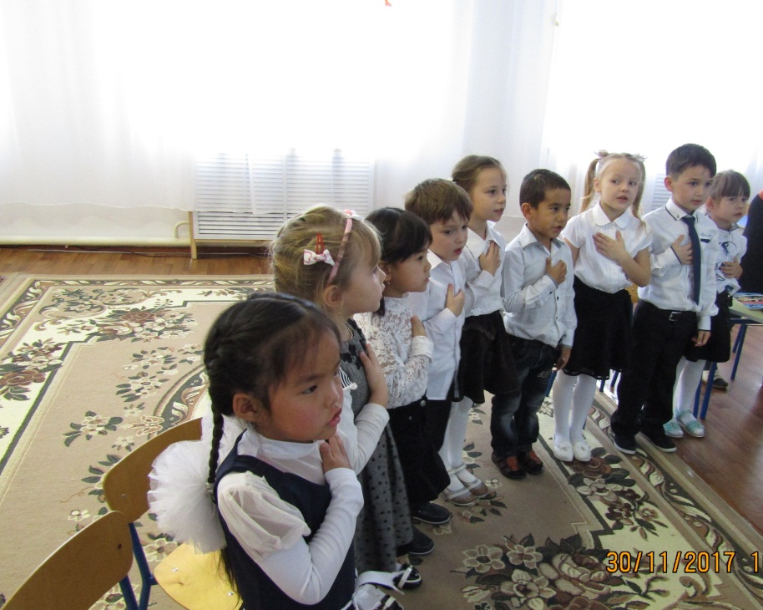

**ИСПОЛНЯЮТ ГИМН РК. Второе задание** Как называется предмет с шаныраком и двумя тулпарами по бокам? (герб) . А сейчас мы узнаем что означает герб

**Выходят 3 ребенка Дима** В центре есть шанырак. Дом семья и очаг По краям два тулпара летят остророгих.

**Идрис** А над ними звезда**,** Что сияет всегда**.** Освещая нам жизни дороги

**Камла** Здесь есть имя страны. Как привет старины, Изгибаясь как девичий стан. Как показ сыновьям.Дорогое всем нам. Имя гордо звучит Казахстан.

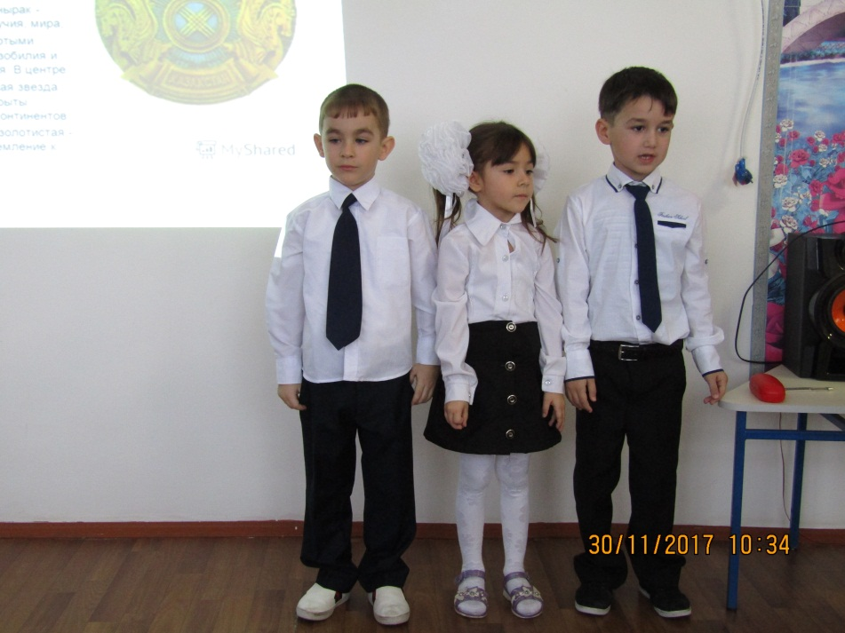

**Третий вопрос.** Как называется полотно голубого цвета с изображением солнца и орла? (флаг) на казахском? (ту).

**Лиана** Под солнцем золотым. Летит степной орёл Божественная птица. Несёт родной стране. Надежду и успех.

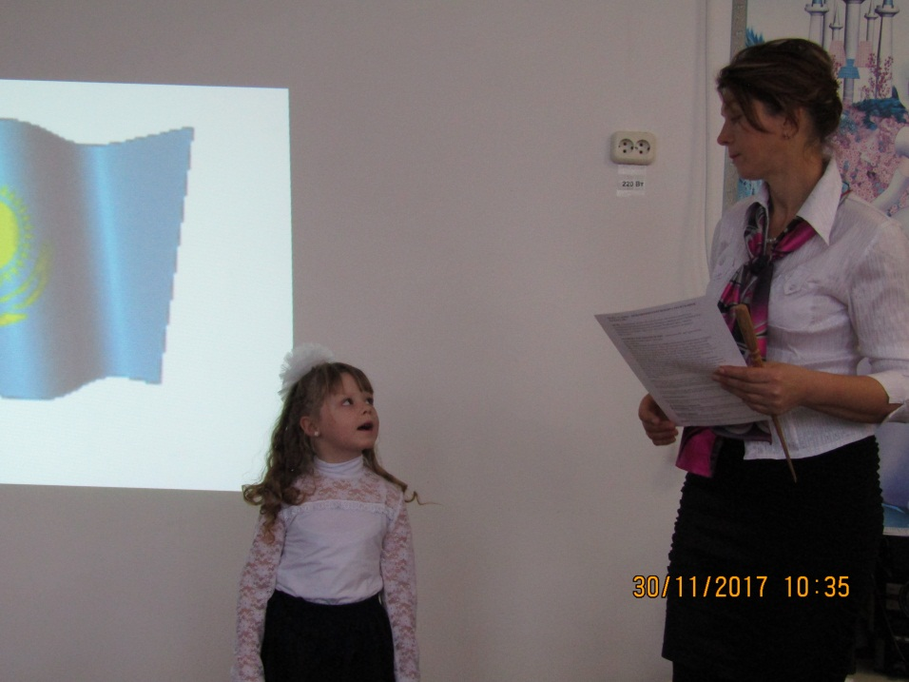

Молодцы все верно. Обратите внимание на то какая наша страна большая. Сколько много городов вмещаются на её территории…(подходят к карте) какие города Казахстана вы знаете?(

**Саша** Казахстан это имя страны. Казахстана это имя весны Казахстан это солнечный свет. Казахстан это крылья побед.

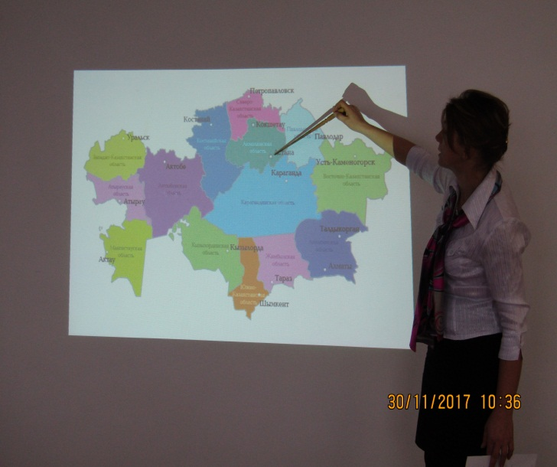 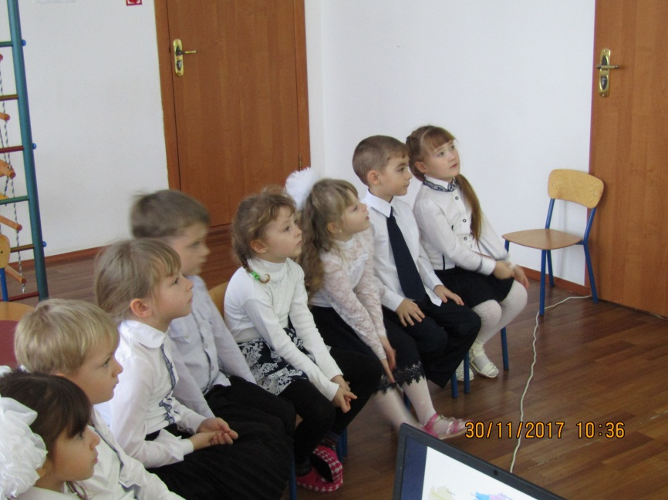

**Педагог**: Наша страна очень богатая и красивая. С красивой природой. В нашей стране живут люди разных национальностей и все они живут в мире и согласии.. и все это благодаря правильной политике правильной постановке цели нашего Президента. Скажите мне, кто является президентом нашего государства? (Назарбаев)

**Тамила.**

Будь славен Президент степной страны Отец казахов. Всех рассеянных по миру Народ сберёг мой. Все обряды старины И почитает мудрость , труд и лиру.

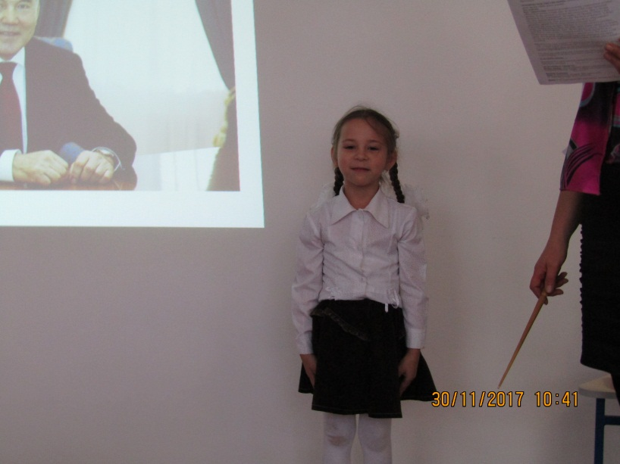

А сейчас я предлагаю пройти в наш сказочный кинотеатр для просмотра фильма.

Когда давным давно а именно 77 лет тому назад родился Н.А.Назарбаев. жизнь каждого человека даже самого великого начинается с детства. Сейчас мы с вами совершим путешествие в детство нашего президента, увидим как он рос и мужал..

ПРОСМОТР ФИЛЬМА «НЕБО МОЕГО ДЕТСВА

( отрывок).

Ну что орленок понравилось тебе путешествие. Много ли ты узнал? Подведение итога.

